Фото-таблица 1 (стр. 1) Автопогрузчик BULL SL930, 2016 года выпуска, PIN Q151328/H151328
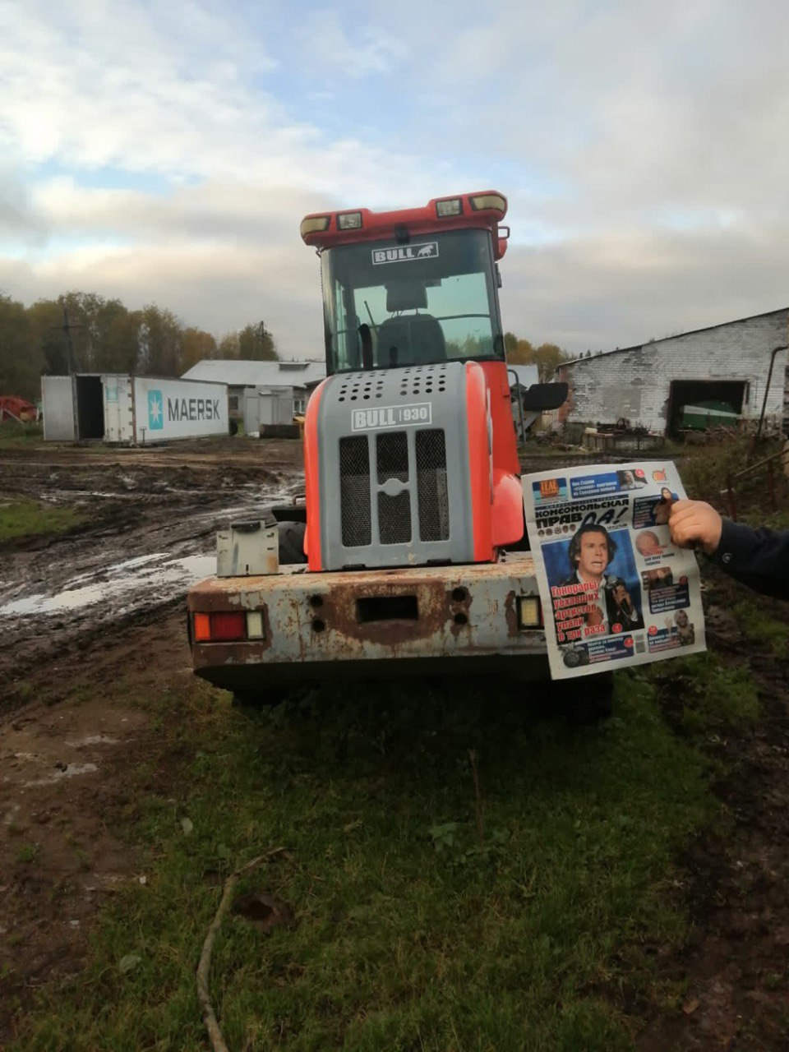

Фото-таблица 1 (стр. 2) Автопогрузчик BULL SL930, 2016 года выпуска, PIN Q151328/H151328


Фото-таблица 1 (стр. 3) Автопогрузчик BULL SL930, 2016 года выпуска, PIN Q151328/H151328

